**РОССИЙСКАЯ АКАДЕМИЯ НАУК**

СИБИРСКОЕ ОТДЕЛЕНИЕ

**ФИЗИКО-ТЕХНИЧЕСКИЕ ПРОБЛЕМЫ РАЗРАБОТКИ ПОЛЕЗНЫХ ИСКОПАЕМЫХ**

2018 № 2

УДК 66.002.3; 622.7.004.18

**ЭФФЕКТИВНАЯ ТЕХНОЛОГИЯ ФИЗИКО-ХИМИЧЕСКОЙ ПЕРЕРАБОТКИ НЕФЕЛИНОВЫХ КОНЦЕНТРАТОВ**

**В. С. Римкевич1, А. П. Сорокин1,2, А. А. Пушкин1, И. В. Гиренко1**

*1Институт геологии и природопользования ДВО РАН,*

E-mail: [igip@ascnet.ru,](mailto:igip@ascnet.ru) *пер. Релочный, 1, 675000, г. Благовещенск, Россия*

*2Амурский научный центр ДВО РАН,* E-mail: [amurnc@ascnet.ru,](mailto:amurnc@ascnet.ru)

*пер. Релочный, 1, 675000, г. Благовещенск, Россия*

Теоретически и экспериментально изучены процессы физико-химической переработки нефе- линовых концентратов и выявлены оптимальные условия фторидно-аммониевого комплекс- ного извлечения различных полезных компонентов. Предложена эффективная инновацион- ная технология получения аморфного кремнезема, глинозема, красного железооксидного пигмента, фторида кальция и других товарных продуктов.

*Нефелиновые концентраты, физико-химическая переработка, комплексное извлечение, эффективная технология, аморфный кремнезем, глинозем, полезные компоненты*

DOI: 10.15372/FTPRPI20180215

Широко распространенные в природе силикатные и алюмосиликатные породы и получае- мые из них нефелиновые концентраты являются практически неисчерпаемым источником гли- нозема, кремнезема, алюминия, кремния и других полезных компонентов [1]. Существуют раз- личные методы переработки силикатов и алюмосиликатов (щелочной, кислотный, электротер- мический и др.) с комплексным извлечением различных товарных продуктов. В промышленно- сти реализована щелочная технология переработки нефелинового концентрата с извлечением глинозема на Волховском алюминиевом заводе, Пикалевском ПО “Глинозем” и Ачинском гли- ноземном комбинате [2].

Большими перспективами обладают кислотные методы (азотно-, серно-, фосфорнокислот- ный и др.) извлечения глинозема при переработке нефелиновых концентратов [3 – 5]. Приме- няемые технологические схемы извлечения глинозема из силикатов и алюмосиликатов отли- чаются сложностью и многостадийностью процесса, повышенными материальными и энерге- тическими затратами, поэтому себестоимость продукта получается выше стоимости глинозема, извлекаемого из высококачественных бокситов способом Байера.

В настоящее время получила развитие фторидно-аммониевая переработка силикатов и алюмосиликатов на основе твердофазных реакций и под действием растворов гидродифторида (NH4HF2) и фторида (NH4F) аммония, которые представляют собой экологически и технологи- чески безопасные вещества [6 – 8] и позволяют комплексно извлекать различные полезные компоненты из сырья при значительном уменьшении материальных и энергетических затрат [9 – 11]. Предлагаемые методы [8, 11] реализованы в укрупненном лабораторном масштабе, и разработан проект опытно-промышленной установки мощностью 1 т/ч по исходному сырью.

В нормальных условиях фториды аммония — инертные кристаллические вещества, которые в отличие от других фторирующих агентов (фтор, фтористый водород, плавиковая кислота) не представляют существенной экологической опасности при приготовлении реакционных смесей, а при нагревании становятся более активными реагентами, чем газообразный фтор [12].

Цель настоящей работы — создание эффективной фторидно-аммониевой технологии перера- ботки нефелиновых концентратов с комплексным извлечением различных полезных компонентов.

**ЭКСПЕРИМЕНТАЛЬНАЯ ЧАСТЬ**

Большими перспективами для производства глинозема и алюминия обладают нефелиновые концентраты из апатито-нефелиновых месторождений Хибин Кольского полуострова, на долю которых приходится 70 % всех запасов алюмощелочных сиенитовых руд России [13]. Крупные запасы нефелиновых руд сосредоточены в Восточной Сибири на Кия-Шалтырском, Горячегор- ском, Мухальском, Баянкольском и других месторождениях [14]. На базе разведанных запасов Кия-Шалтырского и Горячегорского месторождений работает Ачинский глиноземный комби- нат (Красноярский край).

Объектом исследования являлся нефелиновый концентрат состава, мас. %: SiO2 — 43.19; Al2O3 — 27.74; Fe2O3 — 4.1; TiO2 — 0.57; Na2O — 13.0; K2O — 7.7; CaO — 2.12; MgO — 0.77;

P2O5 — 0.08; п.п.п. — 0.63 производства ОАО “Апатит” (Мурманская область) и нефелиновый концентрат состава, мас. %: SiO2 — 42.59; Al2O3 — 26.76; Fe2O3 — 4.49; TiO2 — 0.42; Na2O —

11.69; K2O — 2.94; CaO — 7.63; MgO — 1.32; P2O5 — 0.55; п.п.п. — 1.17 из Кия-Шалтырского

месторождения (Кемеровская область). Нефелиновые концентраты по данным минералогиче- ского и рентгенофазового анализов состоят на 80 % по массе из каркасного алюмосиликата не- фелина (KNa3[AlSiO4]4) и примесей каркасного алюмосиликата микроклина (K[AlSi3O8]), цепо- чечного силиката эгирина (NaFe[Si2O6]) и других минералов. Перед опытами исходный мате- риал измельчался до размеров менее 0.25 мм.

Для переработки нефелиновых концентратов применялись гидродифторид аммония (NH4HF2) марки ч.д.а., аммиачная вода (NH4OH) марки ч. и соляная кислота (35 % HCl) мар- ки х.ч. Твердый исходный материал растирали и помещали в тефлоновые, стеклоуглеродные или платиновые тигли или чашки. Фторирование выполняли на лабораторной установке с реактором из никелевого сплава, в котором исходное сырье спекали с гидродифторидом аммония, и полу- ченные смеси термически обрабатывали при заданных температурах и времени выдержки. Для разделения и сбора летучих продуктов использовали двухзонный конденсатор, изготовленный из нержавеющей стали и фторопласта. Выделяющийся газообразный аммиак и пары воды улавли- вали во фторопластовом устройстве, заполненном водным раствором. Выщелачивание железа осуществляли разбавленной соляной кислотой в аппарате из тефлона. Регенерацию гидродифто- рида аммония и соляной кислоты проводили в лабораторном выпаривателе-кристаллизаторе, синтез аморфного кремнезема, гидроксида алюминия и оксида железа — в гидролизном аппа- рате из фторопласта, синтез глинозема — в электропечи специальной конструкции.

Исходное сырье, промежуточные фазы и конечные продукты исследовали химическим, рентгенофазовым, спектральным, электронно-микроскопическим и другими методами анализа. Химический анализ на содержание элементов (Si, Al, Fe, Ca, Na, K и др.) в пробах проводили на спектрометре XRF-1800 SIMADZU. Содержание фтора и аммиака определялись соответст- венно после отгонки H2SiF6 и NH3 титрованием полученных растворов нитратом тория и сер- ной кислотой. Для рентгенофазового анализа применялся рентгеновский дифрактометр MAXIMA XRD-700 (CuK*α*-излучение, *λ* = 1.54060 Å) с базой данных для фазового анализа ICDD PDF 2008. Спектральный анализ микропримесей выполнялся на спектрографе СТЭ-1 со скрещенной дисперсией со стандартным определением 44 элементов. В результате электронно-

микроскопических исследований на сканирующем электронном микроскопе GSM-6390 LV JEOL устанавливались породообразующие элементы, на атомно-силовом микроскопе SOLVER Р47 — размеры наночастиц.

Расчеты термодинамических параметров, констант скорости и энергии активации химиче- ских реакций осуществлялись с помощью программ, разработанных на основе приложения Microsoft Access 2007. Перед началом экспериментальных работ вычислялись термодинамиче- ские вероятности протекания химических реакций комплексной переработки нефелиновых концентратов с использованием данных [15, 16]. Согласно расчетам (табл. 1), реакции проте- кают в сторону образования конечных продуктов.

На основании экспериментальных данных по убыли массы навесок за определенные про- межутки времени при заданных температурах и по результатам химических анализов на эле- менты в продуктах реакций рассчитывали кинетические составляющие процессов — констан- ты скорости и энергии активации. Степень образования продуктов реакций находилась по формуле *α* = *m* / *m*0 (*m* — масса образовавшегося продукта в момент времени, *m*0 — теоретиче- ски возможное его количество).

Расчеты проводились по минимуму погрешностей аппроксимации экспериментальных дан- ных четырьмя пробными функциями — степенной, Авраами, экспоненциальной и Праута – Томпкинса [17]. Коэффициенты пробных функций определяли методом наименьших квадратов с составлением обобщенного уравнения линейной регрессии. Ошибки кинетических параметров не превышали 3 %. Результаты расчетов показывают, что реакции спекания и сублимации проте- кают в диффузионной зоне по экспоненциальному закону при всех температурах.

**РЕЗУЛЬТАТЫ ЭКСПЕРИМЕНТОВ И ИХ ОБСУЖДЕНИЕ**

При смешивании нефелинового концентрата с NH4HF2 в стехиометрическом соотношении 1 : 2.45 с повышением температуры начинается процесс спекания с выделением воды и аммиака, который описывается реакциями взаимодействия основных компонентов 1 – 6 (табл. 1). На рис. 1 приведены кинетические зависимости количества выделившегося при спекании аммиака от вре- мени при различных температурах. С учетом констант скоростей и энергии активации процесс протекает в диффузионной области (табл. 2, реакции 1 – 6); способ ускорения процесса — повы- шение температуры. При температурах выше температуры плавления NH4HF2 (126.8°С) взаи- модействие происходит с максимальной скоростью, а при 200°С за 3 ч выделяется более 98 % аммиака от теоретически возможного. Газообразный аммиак и пары H2O образуют аммиачную воду по реакции 16, которая поступает на стадии гидролиза (реакции 11, 12 и 15).

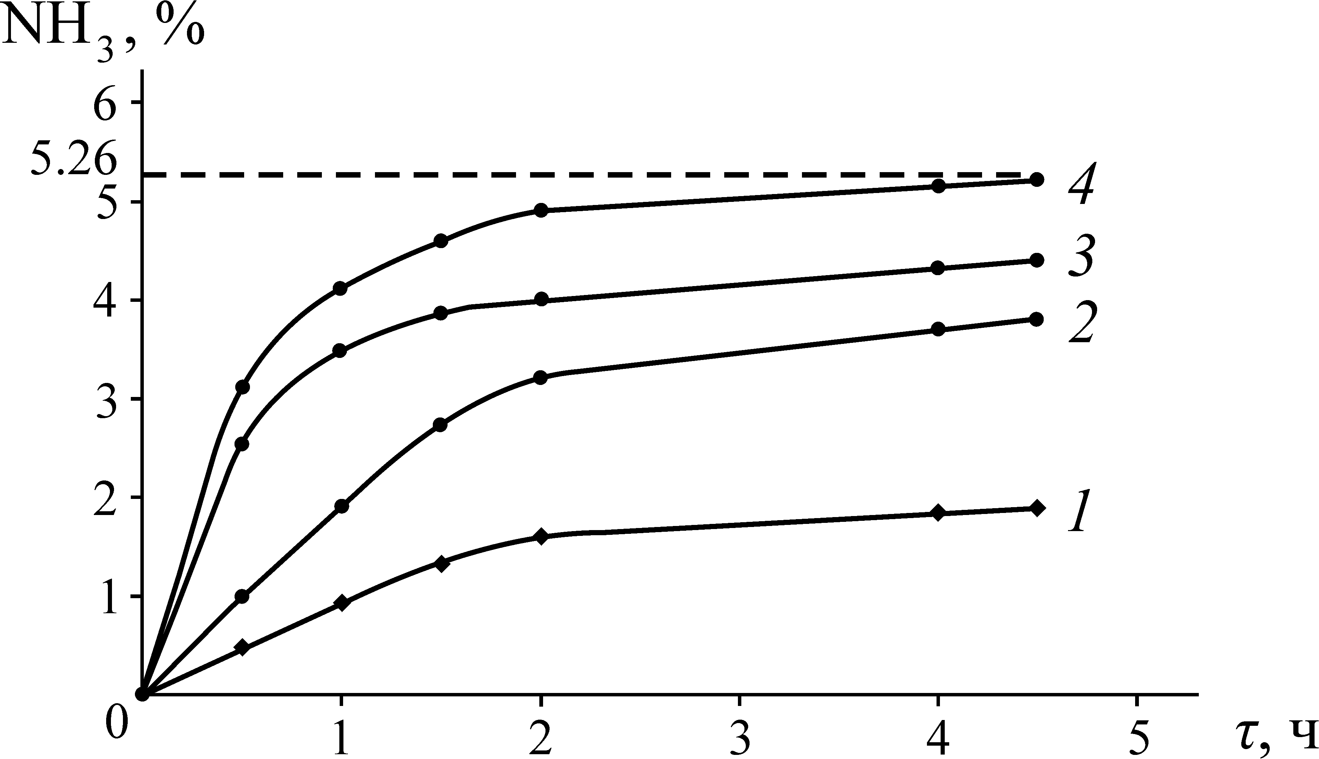

Рис. 1. Зависимость количества аммиака, выделившегося при спекании нефелиновых концентра- тов с гидродифторидом аммония, от времени процесса *τ* при различных температурах: *1* — 100; *2* — 150; *3* — 175; *4* — 200°С. Штриховой линией показано теоретически возможное количество аммиака

ТАБЛИЦА 1. Расчетные значения энергии Гиббса Δ*G* для химических реакций комплексной переработки нефелиновых концентратов, кДж

|  |  |  |  |  |  |  |  |  |
| --- | --- | --- | --- | --- | --- | --- | --- | --- |
| Реакция | *T*, °C | 25 | 100 | 200 | 300 | 400 | 500 | 600 |
| 1 | SiO2 + 3NH4HF2 = (NH4)2SiF6 + 2H2O↑ + NH3↑ | | | | | | | |
| ∆*G* | – 34.4 | – 69.3 | – 115.9 | – 162.5 | – 209.4 | – 255.6 | – 348.8 |
| 2 | Аl2O3 + 6NH4HF2 = 2(NH4)3AlF6 +3H2O↑ | | | | | | | |
| ∆*G* | – 340.4 | – 339.1 | – 337.3 | – 335.5 | – 333.7 | – 331.9 | – 328.3 |
| 3 | Na2O + NH4HF2 = 2NaF + H2O↑ + NH3↑ | | | | | | | |
| ∆*G* | – 309.7 | – 331.7 | – 360.1 | – 390.5 | – 419.9 | – 449.2 | – 508.0 |
| 4 | K2O + NH4HF2 = 2KF + H2O↑ + NH3↑ | | | | | | | |
| ∆*G* | – 342.5 | – 247.4 | – 336.6 | – 425.8 | – 486.4 | – 486.4 | – 547.0 |
| 5 | Fe2O3 + 3NH4HF2 = 2FeF3 + 3H2O↑ + 3NH3↑ | | | | | | | |
| ∆*G* | 28 | – 39.8 | – 130.2 | – 220.6 | – 311.0 | – 401.4 | – 491.8 |
| 6 | СaO + NH4HF2 = CaF2 + H2O↑ + NH3↑ | | | | | | | |
| ∆*G* | – 157.9 | – 180.2 | – 208.8 | – 239.4 | – 268.0 | – 298.7 | – 357.9 |
| 7 | (NH4)3AlF6 = AlF3 + 3NH3↑ + 3HF↑ | | | | | | | |
| ∆*G* | 268.4 | 187.0 | 78.5 | – 30.1 | – 138.6 | – 247.2 | – 464.3 |
| 8 | (NH4)3FeF6 = FeF3 + 3NH3↑ + 3HF↑ | | | | | | | |
| ∆*G* | 461.0 | 380.3 | 272.7 | 165.1 | 57.5 | – 50.1 | – 157.7 |
| 9 | AlF3 + 3NH4HF2 = (NH4)3AlF6 + 3HF↑ | | | | | | | |
| ∆*G* | 17.0 | 3.0 | – 16.0 | – 35.0 | – 54.0 | – 72.0 | – 91.0 |
| 10 | FeF3 + 3NH4HF2 = (NH4)3FeF6 + 3HF↑ | | | | | | | |
| ∆*G* | – 182.0 | – 196.7 | – 216.3 | – 235.9 | – 255.5 | – 275.1 | – 294.7 |
| 11 | (NH4)2SiF6 + 4NH4ОН = SiO2↓ + 6NH4F + 2H2O | | | | | | | |
| ∆*G* | – 48.7 | – 19.1 | 20.3 | 59.7 | 99.2 | 138.6 | 217.5 |
| 12 | (NH4)3AlF6 + 3NH4ОН = Al(OH)3↓ + 6NH4F | | | | | | | |
| ∆*G* | – 43.0 | – 71.1 | – 108.5 | – 145.9 | – 183.3 | – 220.7 | – 258.1 |
| 13 | 2(NH4)3FeF6 + 3H2O = Fe2O3 + 6NH3↑ + 12HF↑ | | | | | | | |
| ∆*G* | 797.3 | 608.4 | 356.5 | 104.6 | – 147.3 | – 399.2 | – 651.1 |
| 14 | Fe2O3 + 6HCl = 2FeCl3 + 3H2O | | | | | | | |
| ∆*G* | – 40.0 | – 13.0 | 22.1 | 58.01 | 94.2 | 129.3 | 165.4 |
| 15 | 2FeCl3 + 6NH4ОН = Fe2O3↓ + 6NH4Cl + 3H2O | | | | | | | |
| ∆*G* | – 520.0 | – 528.0 | – 539.0 | – 551.0 | – 562.0 | – 573.0 | – 585.0 |
| 16 | NH3 + H2O = NH4OH | | | | | | | |
| ∆*G* | – 9.6 | – 3.4 | 4.9 | 13.2 | 21.5 | 29.8 | 38.1 |
| 17 | NH3 + 2HF = NH4HF2 | | | | | | | |
| ∆*G* | – 93.0 | – 61.2 | – 18.8 | 23.6 | 66.0 | 108.4 | 150.8 |
| 18 | 2NH4F = NH4HF2 + NH3↑ | | | | | | | |
| ∆*G* | 0.5 | – 12.0 | – 28.7 | – 45.4 | – 62.1 | – 78.8 | – 95.5 |
| 19 | NH4Cl = HCl↑ + NH3↑ | | | | | | | |
| ∆*G* | 93.0 | 72.1 | 42.9 | 15.0 | – 13.1 | – 42.2 | – 70.3 |

ТАБЛИЦА 2. Значения констант скорости *К*с и энергии активации *Е*а процессов, описываемых реакциями спекания 1 – 6 и сублимации 7 – 8

|  |  |  |  |
| --- | --- | --- | --- |
| *Т*1-6, °С | *К*с, мин–1 | *Т*7-8,°С | *К*с, мин–1 |
| Реакции 1 – 6 | | Реакции 7 – 8 | |
| 50 | 0.001835 | 350 | 0.012953 |
| 100 | 0.005657 | 450 | 0.022094 |
| 150 | 0.010386 | 550 | 0.043721 |
| 200 | 0.021732 | — | — |
| *Е*а, кДж/моль | 30.9 | — | 12.8 |

По данным рентгенофазового анализа, полученный порошкообразный спек состоит из сме- си гексафтороалюмината ((NH4)3AlF6), гексафторосиликата ((NH4)2SiF6) и гексафтороферрата ((NH4)3FеF6) аммония, фторидов натрия (NaF), калия (КF) и кальция (СаF2). Результаты иссле- дований по влиянию фторирующего реагента (20 % от стехиометрии) на выход смеси фторид- но-аммониевых солей показали, что оптимальным является расчетное стехиометрическое от- ношение 1 : 2.45. Если это соотношение меньше, например 1 : 2, то выход целевых продуктов снижается до 70 % по массе; при большем соотношении (1 : 2.7) выход продуктов достигает бо- лее 98 % по массе, однако при этом выделяется повышенное количество NH3 и гидродифторид аммония расходуется не полностью.

Термическая переработка при температурах 350 – 550°С полученного в оптимальных усло- виях порошкообразного спека в восстановительных условиях приводит к образованию нелету- чего остатка, который состоит из фторидов алюминия, железа, кальция, калия и натрия. При термической обработке осуществляются реакции 7 и 8, а фториды щелочных металлов и каль- ция не подвергаются сублимации и остаются в нелетучем остатке.

После термической обработки при температурах выше 300°С происходит сублимация ле- тучего (NH4)SiF6, что согласуется с данными [8, 11]. На рис. 2 представлены кинетические кри- вые, рассчитанные по данным убыли массы нелетучего остатка в восстановительных условиях с получением фторида алюминия и других компонентов при различных температурах и време- нах выдержки. Процесс характеризуется низкой энергией активации и высокими константами скорости (табл. 2, реакции 7, 8). Видно, что температура 550°С является наиболее благоприят- ной для обескремнивания, и за 40 мин масса нелетучего остатка составляет более 98 % от тео- ретически возможной.

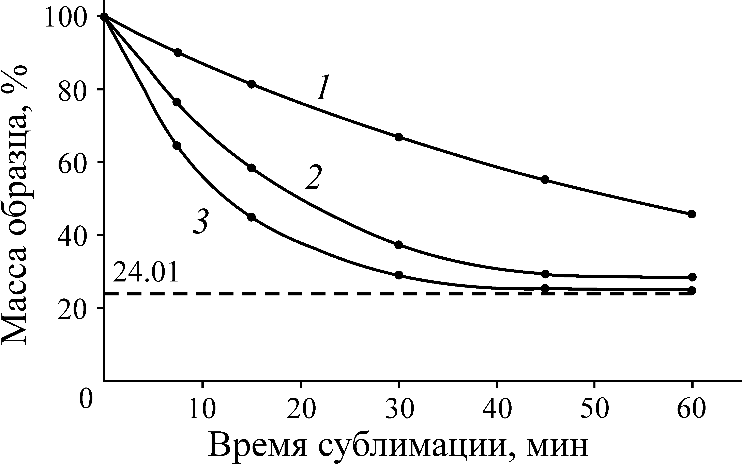

Рис. 2. Кинетические кривые улетучивания гексафторосиликата аммония в восстановительных условиях при различных температурах с получением нелетучего остатка. Температура, °C: *1* — 350; *2* — 450; *3* — 550. Штриховой линией показано теоретически возможное количество нелету- чего остатка

Летучий (NH4)2SiF6 улавливается в первой зоне конденсатора, а пары NH3 и HF, выделяю- щиеся в результате разложения фторидно-аммониевых солей, взаимодействуют между собой во второй зоне конденсатора с образованием гидродифторида аммония по реакции 17, который поступает в начало технологического процесса.

Эмиссионный спектральный анализ показал, что гексафторосиликат аммония имеет высокую химическую чистоту — содержание металлических примесей не превышает 10–4 – 10–5 мас. % (Al, Fe, Ca, Mg и др.). Повторная сублимационная очистка позволяет получить (NH4)2SiF6 с со- держанием примесей менее 10–6 – 10–8 мас. %.

Водный раствор гексафторосиликата аммония (3 – 33 мас. % (NH4)2SiF6) взаимодействует с аммиачной водой (25 мас. % NH3) при температуре 20 – 80°С и pH 8 – 9 по реакции 11. Обра- зовавшийся гель выпадает в осадок, выдерживается в течение 1 ч и затем посредством фильт- рования отделяется от раствора NH4F, который поступает на дальнейшую переработку (реак- ция 18) с образованием гидродифторида аммония.

В результате происходит синтез нанодисперсного аморфного кремнезема высокой химической чистоты cо средним размером наночастиц 17 – 89 нм. По данным анализа на атомно-силовом мик- роскопе SOLVER R-47, наименьший средний размер (17 нм) наночастиц зафиксирован в усло- виях синтеза при исходной концентрации 3 мас. % (NH4)2SiF6 и температуре 80°С; наночасти- цы увеличиваются до средних 61 и 89 нм при концентрациях 20 и 33 мас. % (NH4)2SiF6 соот- ветственно для аналогичной температуры. При концентрации 3 мас. % (NH4)2SiF6 понижение температуры синтеза до 20°С способствует увеличению среднего размера наночастиц до 33 нм. В разбавленных растворах при концентрации 3 мас. % (NH4)2SiF6 и температуре 80°C про- исходит максимальное извлечение аморфного кремнезема, равное 92.36 мас. %, которое уменьшается до 71.47 мас. % при концентрации 33 мас. % (NH4)2SiF6 для аналогичной темпе- ратуры. При концентрации 3 мас. % (NH4)2SiF6 и температуре 20°С степень извлечения аморф- ного кремнезема составляет 82.35 мас. %, с повышением концентрации до 20 мас. % и анало-

гичной температуре она уменьшается до 68.53 мас. %.

Спектральный анализ нанодисперсных порошков аморфного кремнезема подтверждает на- личие в них минимального количества примесей (менее 10–4 мас. %); на дифрактограммах на- блюдается рентгеноаморфное гало с отсутствием кристаллических фаз. По данным химическо- го анализа, в аморфном кремнеземе содержится 99.99 мас. % SiO2 и обнаружены следы фтора. Извлеченный аморфный кремнезем по техническим характеристикам соответствует высокока- чественным сортам “белой сажи” и аэросила [18].

Образовавшийся после сублимации нелетучий остаток подвергался выщелачиванию водой с удалением хорошо растворимых фторидов щелочных металлов (NaF и KF). Полученный не- растворимый осадок, состоящий, по данным рентгенофазового анализа, из AlF3, FeF3 и CaF2, спекался с NH4HF2 при температуре 180°C в течение 3 ч с образованием гексафтороалюмината и гексафтороферрата аммония по реакциям 9, 10; при этом фторид кальция нового соединения не образует. После выщелачивания водой с удалением растворимого (NH4)3AlF6, образуется концентрат, состоящий из гексафтороферрата аммония и фторида кальция.

Далее в водном растворе (0.5 – 3 мас. % (NH4)3AlF6) гексафтороалюминат аммония взаимо- действует с аммиачной водой (25 мас. % NH3) при температуре 20 – 80°C до образования осад- ка гидроксида алюминия при pH 8 – 9 (реакция 12), который выдерживался при заданной тем- пературе в течение 1 ч. Затем осадок путем фильтрования отделялся от раствора фторида ам- мония и поступал на стадию регенерации NH4HF2 (реакция 18).

В результате протекания процесса (реакция 12) происходило образование микрочастиц гидроксида алюминия с размерами фракций, по данным седиментационного анализа, от 1 до 10 мкм — 2 – 10 %, от 10 до 50 мкм — 10 – 60 %, микрочастицы крупнее 50 мкм — более 30 %

по массе. Спектральный анализ микрочастиц гидроксида алюминия показал наличие в них ми- нимального количества примесей (менее 10–1 мас. %), на дифрактограммах фиксируется кри- сталлическая фаза гиббсита.

В разбавленных растворах при концентрации 0.5 мас. % (NH4)3AlF6 и температуре 80°C достигается максимальное извлечение гидроксида алюминия, равное 97.10 мас. %, которое уменьшается до 88.91 мас. % при концентрации 3 мас. % (NH4)3AlF6 для аналогичной темпера- туры. При концентрации 0.5 мас. % (NH4)3AlF6 и температуре 20°C степень извлечения гидро- ксида алюминия составляет 91.88 мас. % и уменьшается до 77.62 мас. % с повышением кон- центрации до 2 мас. % для аналогичной температуры.

При математической обработке результатов экспериментов предполагалось, что массовая сте- пень извлечения аморфного кремнезема или гидроксида алюминия зависит от температуры по

уравнению Аррениуса [17]:   0 exp(*E*а / *RT* ) , а энергия активации вычислялась по формуле

*E*а  *R* ln  / (1/ *T* ) . Среднее значение *E*а составляет 1.6 кДж/моль для реакции 8 и 1.75 кДж/моль

— для реакции 9, что свидетельствует о протекании этих реакций в диффузионной области.

Затем гидроксид алюминия подвергался кальцинации при температуре 1100 – 1200°C в те- чение 20 – 40 мин с получением кондиционного металлургического глинозема, содержащего, согласно рентгенофазовому анализу, 6 – 80 % *γ*-Al2O3 и 20 – 40 % *α*-Al2O3. По данным химиче- ского, электронно-микроскопического и спектрального анализов, полученный глинозем содер- жит 99.8 мас. % Al2O3 и следующие примеси мас. %: SiO2 — 0.02; Fe2O3 — 0.03; TiO2 — следы; CaO, MgO, Na2O и K2O не обнаружены, и соответствует маркам ГО и Г1. Из него посредством электролитического восстановления извлекался технический алюминий марок А5 – А85.

Полученный после выщелачивания водой нерастворимый осадок, состоящий, по данным рентгенофазового анализа, из (NH4)3FeF6 и CaF2, подвергается пирогидролизу (реакция 13) при 550°С в течение 3.5 ч с образованием оксида железа и фторида кальция. Газообразный аммиак и пары фтористого водорода улавливаются с образованием гидродифторида аммония (реак- ция 17), который поступает в начало технологического процесса.

Осадок после пирогидролиза, состоящий, по данным рентгенофазового анализа, из Fe2O3 и CaF2, выщелачивают разбавленной соляной кислотой при температуре 50 – 60°С и выдержке 3 ч по известной методике [19]. В результате образуется раствор хлорида железа (FeCl3) по ре- акции 14, который отделяется путем фильтрования от нерастворимого в соляной кислоте осад- ка, состоящего из фторида кальция (флюорит).

Хлорид железа подвергается гидролизу в водных растворах под действием аммиачной во- ды (25 мас. % NH3) при температурах 20 – 80°C и pH 7 – 8 по реакции 15 с образованием крас- ного железооксидного пигмента (Fe2O3), который выпадает в осадок, выдерживается при за- данной температуре не менее одного часа и отделяется путем фильтрования от хлорида аммо- ния (NH4Cl). В выпаривателе-кристаллизаторе из NH4Cl регенерируются аммиак и соляная ки- слота (реакция 19), которые поступают на определенные стадии технологического процесса.

Проведен расчет материального баланса и определены расходные коэффициенты для всех химических соединений, участвующих в реакциях комплексной переработки нефелинового концентрата. Материальные потоки показаны на рис. 3, где под формулами химических со- единений приведены расходные коэффициенты на 100 кг исходного сырья. На схеме в скобках обозначены химические реакции комплексной переработки нефелинового концентрата, тер- модинамические расчеты вероятности прохождения которых приведены в табл. 1. Применяе- мые дополнительные компоненты легко восстанавливаются с отсутствием твердых, жидких и газообразных отходов, что позволяет многократно использовать их в технологическом про- цессе (реакции 16 – 19) с замкнутым циклом оборотной воды.



Рис. 3. Технологическая схема материальных потоков при комплексной переработке нефелинового концентрата

Приведенная схема показывает замкнутость материальных потоков, где теоретически можно регенерировать 96,70 % гидродифторида аммония, 97.12 % аммиачной воды и до 100 % соляной кислоты. При комплексной переработке нефелинового концентрата теоретически образуется

43.19 кг аморфного кремнезема, 27.73 кг глинозема, 4.09 кг красного железооксидного пигмен- та, 2.95 кг фторида кальция и другие полезные компоненты — гексафторосиликат аммония, фториды натрия и калия, которые используются в различных отраслях промышленности.

В лабораторных условиях при физико-химической переработке нефелинового концентрата степень извлечения аморфного кремнезема составляет 95.5 %, глинозема — 96 %, красного же- лезооксидного пигмента — 94.8 %, фторида кальция — 95.19 %, степень регенерации гидроди- фторида аммония, аммиачной воды и соляной кислоты достигает 95 %.

Среднемировая цена (долл./кг) аморфного кремнезема составляет 5.0, глинозема — 0.45, красного железооксидного пигмента — 3.0, фторида кальция — 3.5; нефелинового концентра- та — 0.08, гидродифторида аммония — 2.0, аммиачной воды — 0.1, соляной кислоты — 0.2. При комплексной переработке нефелиновых концентратов фторидно-аммониевая технология по стоимости глинозема может конкурировать с себестоимостью этого продукта, извлекаемого из высококачественных руд способом Байера.

Аморфный кремнезем используется как наполнитель для резины, пластмассы, красок, цветных лаков, лекарственных и косметических веществ, при производстве полупроводнико- вого кремния и других целей. Глинозем широко применяется для производства технического алюминия электролитическим способом, для изготовления специальных видов керамики и электрокерамики. Красный железооксидный пигмент необходим для получения высокачест- венных красок, бумаги, резины, пластмасс и других производств. Фторид кальция является компонентом металлургических флюсов при плавке чугуна и стали, необходим для изготовле- ния специальных стекол, керамики, оптических и лазерных материалов и других целей.

**ВЫВОДЫ**

Теоретическими и экспериментальными исследованиями выявлены оптимальные физико- химические условия переработки нефелиновых концентратов под действием фторидно- аммониевых соединений и соляной кислоты. В результате разработана эффективная техноло- гия извлечения тонкодисперсных гидроксида алюминия и глинозема, нанодисперсного аморф- ного кремнезема, микрочастиц фторида кальция и других полезных компонентов, которая по- зволяет значительно уменьшить материальные и энергетические затраты и обеспечивает более экологически чистое и технологически безопасное получение конечной продукции по сравне- нию с существующими способами.

Предлагаемую инновационную технологию можно применять для комплексной переработ- ки каолиновых и кианитовых концентратов, анортозитов и техногенных глиноземсодержащих отходов — золы от сжигания углей тепловых электростанций. При промышленном освоении разработанной технологии стоимость выпускаемых инновационных продуктов будет превы- шать в десятки и сотни раз стоимость исходного глиноземсодержащего сырья.

**СПИСОК ЛИТЕРАТУРЫ**

1. **Войткевич Г. В., Бессонов О. А.** Химическая эволюция Земли. — М.: Недра, 1986. — 212 с.
2. **Сизяков В. М., Шморгуненко Н. С., Смирнов М. Н., Данцит С. Я.** Способы комплексной пере- работки алюмосиликатных пород для производства глинозема и других продуктов // Нефелиновое сырье. — М.: Наука, 1981. — С. 289 – 309.
3. **Захаров В. И., Калинников В. Т., Матвеев В. А. Майоров Д. В.** Химико-технологические основы и разработка новых направлений комплексной переработки и использования щелочных алюмоси- ликатов. — Апатиты: Изд-во КНЦ РАН, 1995. — 182 с.
4. **Матвеев В. А.** Переработка нефелинового концентрата фосфорнокислотным методом // Хим. тех- нология. — 2008. — № 7. — С. 297 – 300.
5. **Матвеев В. А.** О перспективах применения сернокислотно-сульфитного метода для комплексной переработки нефелина // Цв. металлы. — 2008. — № 9. — С. 47 – 50.
6. **Макаров Д. В., Беляевский А. Т., Меньшиков Ю. П., Нестеров Д. П., Юсупов М. Ф.** Исследо- вание механизма и кинетики взаимодействия порошкового нефелина с гидродифторидом аммония // Журн. прикл. химии. — 2007. — Т. 80. — № 2. — С. 177 – 182.
7. **Zhang W., Hu Z., Liu Y., Chen H., Gao S., and Gaschnig R. M.** Total rock dissolution using ammonium bifluoride (NH4HF2) in screw-top teflon vials: a new development in open-vessel digestion, Analytical Chemistry, 2012, Vol. 84, No. 24. — P. 10686 – 10693.
8. **Римкевич В. С., Сорокин А. П., Гиренко И. В.** Фторидная технология переработки кианитовых концентратов с комплексным извлечением полезных компонентов // ГИАБ. — 2014. — № 7. — С. 137 – 147.
9. **Khalil N. M., Agila R., Othman H. A., and Ewais E. M.** Improvement of the extraction efficiency of nanosized alumina from libyan clay, InterCeram, International Ceramic Review, 2009, Vol. 58, No. 6. —

P. 388 – 393.

1. **Гулюта М. А., Андреев В. А., Буйновский А. С. и др.** Исследование процесса активации упорных урансодержащих руд аммонийно-фторидными растворами // Изв. ТПУ. — 2014. — Т. 324. — № 3. — С. 53 – 59.
2. **Римкевич В. С., Сорокин А. П., Пушкин А. А., Гиренко И. В.** Технология комплексной перера- ботки кальцийсодержащего алюмосиликатного сырья // ФТПРПИ. — 2017. — № 4. — С. 165 – 174.
3. **Химическая технология** неорганических веществ: справочник / под ред. Т. Г. Ахметова. — М.: Высш. шк., 2002. — 524 с.
4. **Мелентьев Г. Б., Делицын Л. М.** Нефелин — уникальное минералого-химическое сырье XXI века: ресурсно-экологические проблемы и приоритеты их решения // Экология пром. пр-ва. — 2004. —

№ 2. — С. 51 – 68.

1. **Черкасов Г. Н., Прусевич А. М., Сухарина А. М.** Небокситовое алюминиевое сырье Сибири. —

М.: Недра, 1988. — 167 с.

1. **Краткий справочник** физико-химических величин / под ред. А. А. Равделя, А. М. Пономаревой. —

Л.: Химия, 1983. — 234 с.

1. **Лидин Р. А., Андреева Л. П., Молочко В. А.** Справочник по неорганической химии. — М.: Химия, 1987. — 320 с.
2. **Стромберг А. Г., Семченко Д. П.** Физическая химия. — М.: Химия, 1999. — 528 с.
3. **Demyanova L. P., Rimkevich V. S., and Buynovskiy A. S.** Elaboration of nanometric amorphous silica from quartz-based minerals using the fluorination method, J. of Fluorine Chemistry, 2011, Vol. 132, No. 12. — P. 1067 – 1071.
4. **Дьяченко А. Н., Крайденко Р. И.** Разделение кремний-железо-медно-никелевого концентрата фтораммониевым методом на индивидуальные оксиды // Изв. ТПУ. — 2007. — Т. 311. — № 3. — С. 38 – 41.

*Поступила в редакцию 2/II 2018*